«Нетрадиционные техники рисования помогают детям почувствовать себя свободными, помогают раскрепоститься, увидеть и передать на бумаге то, что обычными способами сделать намного труднее. А главное, нетрадиционные техники рисования дают ребёнку возможность удивиться и порадоваться миру».
(М. Шклярова).

Дошкольное детство — очень важный период в жизни детей. Именно в этом возрасте каждый ребенок представляет собой маленького исследователя, с радостью и удивлением открывающего для себя незнакомый и удивительный окружающий мир. Одним из наиболее близких и доступных видов работы с детьми в детском саду является изобразительная, художественно-продуктивная деятельность. Она приносит много радости дошкольникам. Как правило, занятия в детских дошкольных учреждениях чаще сводятся
Рисование пальчиками.
лишь к стандартному набору изобразительных
материалов и традиционным способам передачи полученной информации. Но, учитывая огромный скачок умственного развития и потенциал нового поколения, этого недостаточно для развития творческих способностей. Нужно что-то новое интересное: это нетрадиционные техники рисования.
Актуальность состоит в том, что знания не ограничиваются рамками программы. Дети знакомятся с разнообразием нетрадиционных способов рисования, их особенностями, многообразием материалов, используемых в рисовании, учатся на основе полученных знаний создавать свои рисунки. Таким образом, развивается творческая личность, способная применять свои знания и умения в различных ситуациях.
Цель:
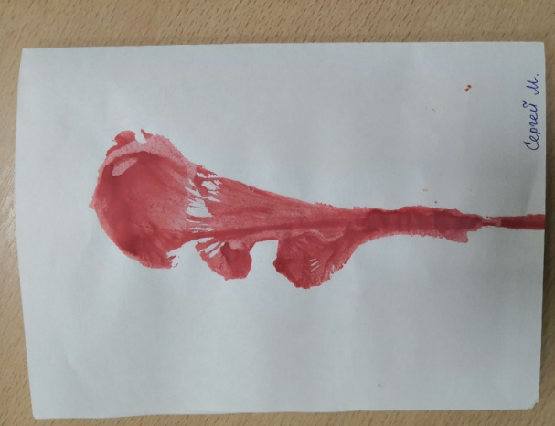
Развитие у детей творческих способностей, фантазии, воображения средствами нетрадиционного рисования.
Задачи:
- . Познакомить детей с различными нетрадиционными техниками рисования.
- Систематизация изученного материала.
- Учить детей выбирать материал для нетрадиционного рисования.
Рисование нитками.

- Формировать навыки учебной деятельности:
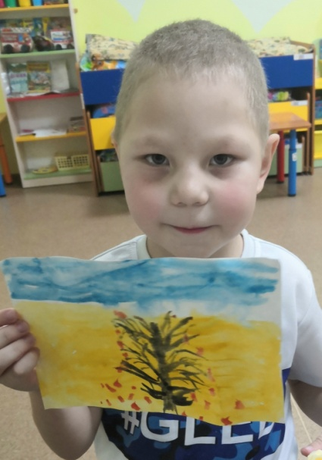
- умение действовать по словесным инструкциям;
- умение самостоятельно продолжать выполнение поставленной задачи;
- контроль за собственными действиями.
- Формировать положительно-эмоциональное восприятие окружающего мира.
- Воспитывать художественный вкус, интерес к ручному труду.
Свою работу я начала с детьми средней группы: рисование пальчиками и ладошками. Затем постепенно вводила новые техники: рисование ватными палочками,
Рисование по –мокрому.
тычок, оттиск (штамп), далее предстоит рисование пенопластом, губкой, воздушными шариками, рисование по - мокрому, монотипия, набрызг, пластилином, кляксография. На первых занятиях по каждой технике я ставила задачу знакомства детей с особенностями данной техники, лишь на следующих занятиях
создавались какие-либо образы или сюжеты. Занятия чаще строились индивидуально и больше работали над образом рисунка.
На каждом занятии использовались игровые приемы, художественное слово, пальчиковые игры, физкультминутки, подвижные игры, музыкальное проигрывание.

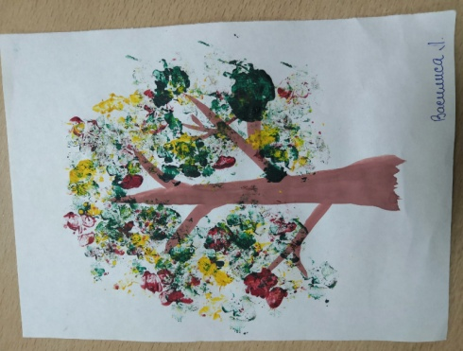
Формы проведения занятий были различны.
Проводились как теоретические - рассказ воспитателя, беседа с детьми, рассказы детей, показ воспитателем способа действия,- так и практические: подготовка и проведение выставок детских работ.
Рисование нетрадиционным способом - увлекательная, завораживающая деятельность, и восхищает детей. Она привлекает тем, что можно рисовать чем хочешь и как хочешь, позволяет детям быстро достичь желаемого результата.
Рисование мятой бумагой.

